
Vrijzinnige geloofsgemeenschap
Amersfoort
Samenwerkingsgemeente van
Doopsgezinden, Remonstranten
en Vrijzinnige Protestanten.

Zondag 28 december 2025

HET MYSTERIE VAN GEBOREN WORDEN

VOORBEREIDING
Muziek
Woord van welkom
Ontsteken van de kaars aan de Paaskaars
Gelukkig dat
het licht bestaat
en dat het met
me doet en praat

en dat ik weet
dat ik er vandaan

kom, van het licht
of hoe dat heet

Met dit sonnet ‘Laatste Gedicht’, slotgedicht van de bundel ‘Laatste gedichten’ (1977) sloot Hans Andreus zijn dichtersleven af.
Stilte
INKEER EN AANROEPING
Aanvangslied: we luisteren naar ‘Groter dan ons hart’

We gaan staan
Bemoediging
l: Wij zoeken stil uw aangezicht,
uw stem verwachten wij.
Ons hart is op uw woord gericht,
waarmee uw Geest ons pad verlicht
en onze nacht verdrijft.
Antwoordlied: ‘Groter dan ons hart’ – ZZZ 328
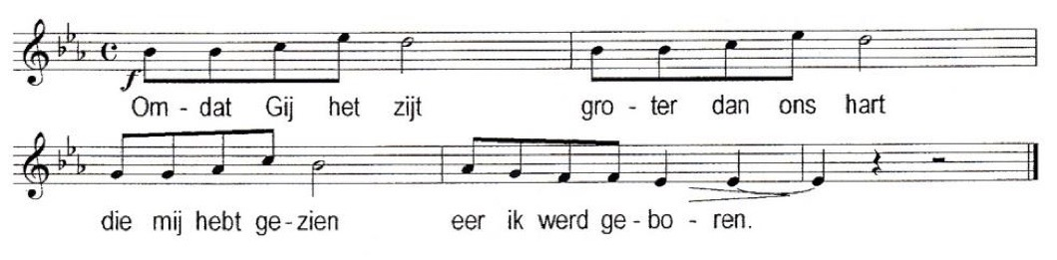
We gaan zitten

Zingen: ‘Bij God ben ik geborgen’ (3x) - Mon âme se repose (Taizé) Psalm 62,2
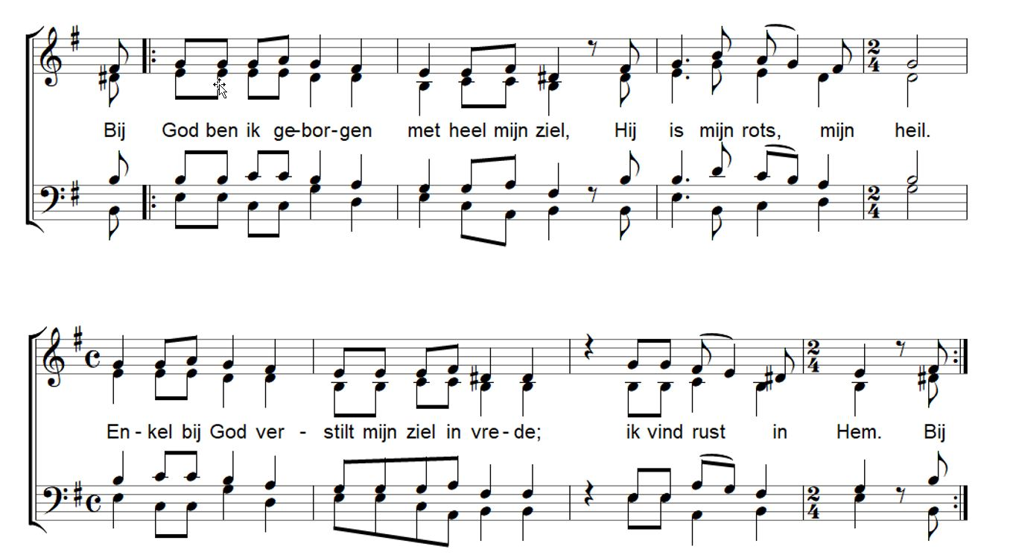

HOREN EN VERSTAAN

Inleiding op de lezingen
Lezingen
Genesis 2:7
Zo vormt de Eeuwige de mens, uit de klei van de aarde en blaast in onze neusgaten adem van leven.
Irenaeus van Lyon – 2e eeuw na Christus
Gods ambachtelijke werk heeft de zachte klei in jou verborgen.
Laat je klei vochtig zijn, anders word je hard en verdwijnt de indruk van de ambachtelijke vingers.
Door jouw oorspronkelijke zachtheid te behouden ben je ontvankelijk voor jouw mysterie.
Wacht dan op de hand van de Boetseerder die alles op Gods tijd doet; op de juiste tijd om jouw vorming te voltooien.
En moge jij aan God geven wat van jou is, vertrouwen en overgave, om het mysterie te leven, zoals God in jou verborgen heeft.

Zingen: ‘Lieve boetseerder’ – Gezangen voor Liturgie 490
Eerste keer door voorzanger, daarna twee keer door allen
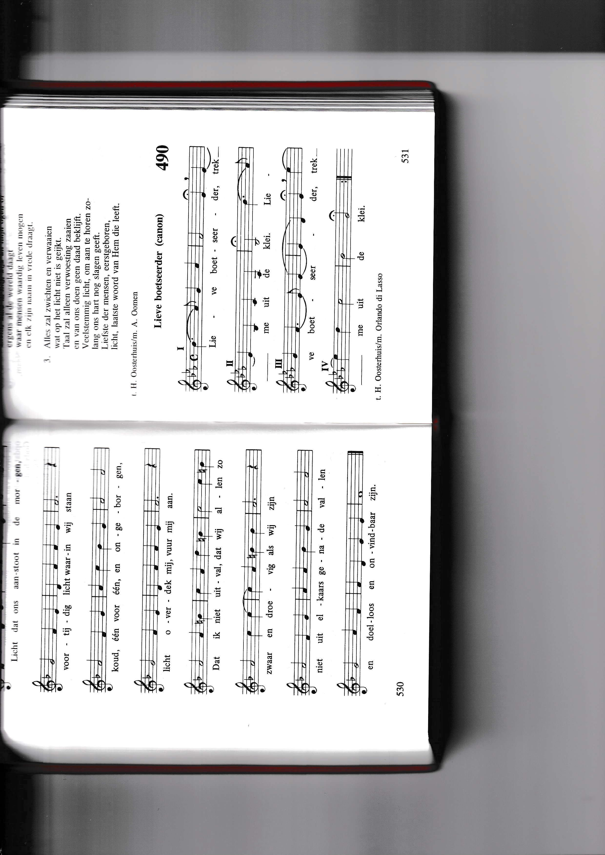
Lezing: Psalm 139: 13-18
Gij zijt die mijn kern hebt gevormd, die mij weefde in de schoot mijner moeder, en ik loof u in het besef dat ik ben eerbiedwekkend van maaksel, een wonder is wat gij schiep. Mijn wezen kent gij volkomen. Mijn oorsprong was u niet verholen toen ik in het verborgene gevormd werd, als in diepten der aarde ontworpen. Uw oog zag mij, vormeloos nog: in uw boek waren alle geschreven de dagen dezer formering, toen er nog niet één daarvan was. Te groots voor mij, God, uw gedachten, te machtig daarvan de som, zomin als woestijnzand te tellen. Was ik radeloos- nog was ik bij u.
Vertaling van Ida Gerhardt en Marie van der Zeyde, 1995
Zingen: Psalm 139: 7,8
7 Gij hebt mij immers zelf gemaakt,
mij met uw vingers aangeraakt,
met toegewijde tederheid
mijn nieren en mijn hart bereid,
mij in de moederschoot geweven,
mij met uw wonderen omgeven.

8 Ik loof U die mijn schepper zijt,
die met uw liefde mij geleidt,
Gij hebt mijn oerbegin aanschouwd,
in 't diepst der aarde opgebouwd.
Niets blijft er voor uw oog verborgen.
Ja, Gij omringt mij met uw zorgen.

Meditatief moment - we denken na over de tekst van Irenaeus van Lyon
Zingen: ‘Al wat een mens te kennen zoekt’ – LB 848: 1 t/m 5
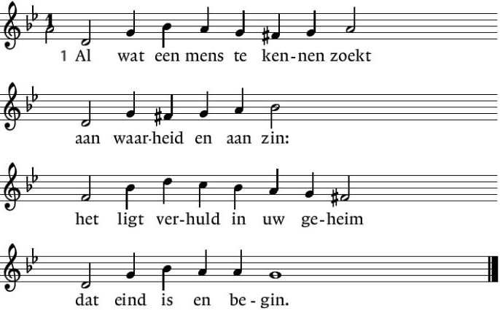

2 Geen mensenoog heeft dat gezien,
geen oor heeft het gehoord;
het wordt ternauwernood vermoed
en aarzelend verwoord.

3 De mens die naar uw wijsheid zoekt,
van harte, met verstand –
doet Gij uw wereld ondergaan
als maaksel van uw hand.

4 Als wij uw sporen bijster zijn,
Heer, geef ons denken moed;
leer ons te luist'ren naar de Geest
die doven horen doet.

5 Eer aan de Vader, Zoon en Geest,
aan de drie-ene macht:
geheim dat aan de oorsprong staat
en in het eind ons wacht.

GAVEN EN GEBEDEN
Dankgebed
Voorbede
Stil gebed
Afgesloten met het Onze Vader – LB 1006
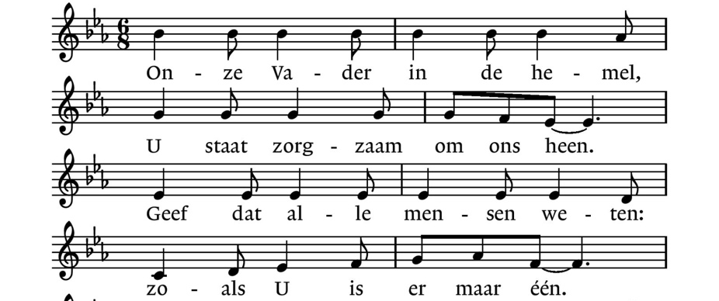

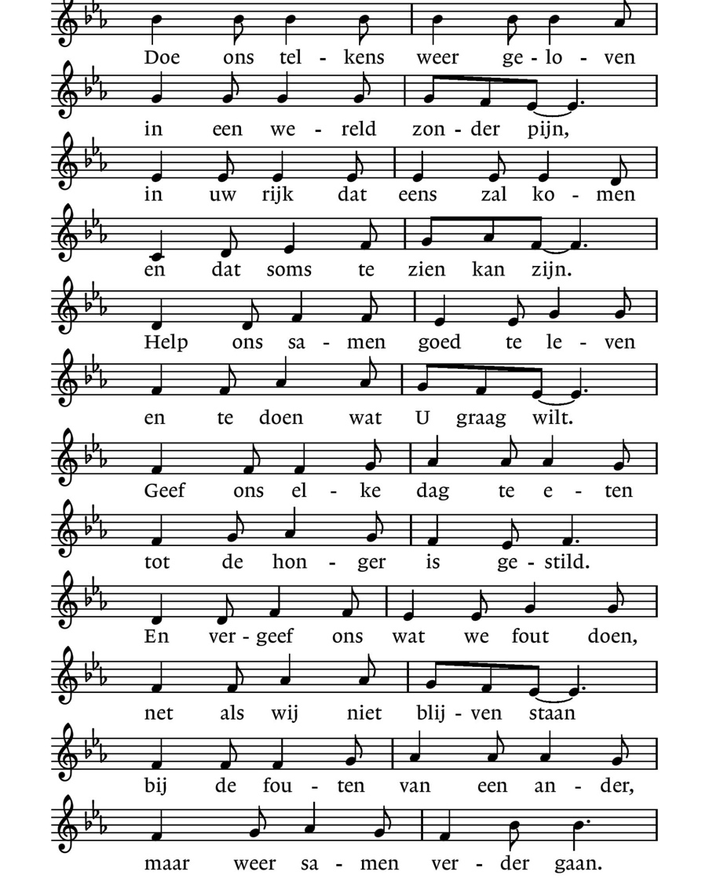

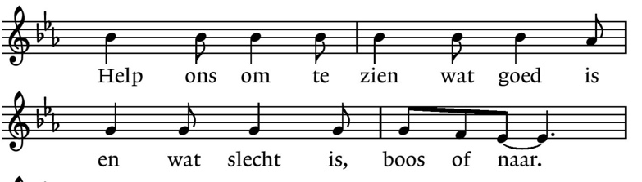
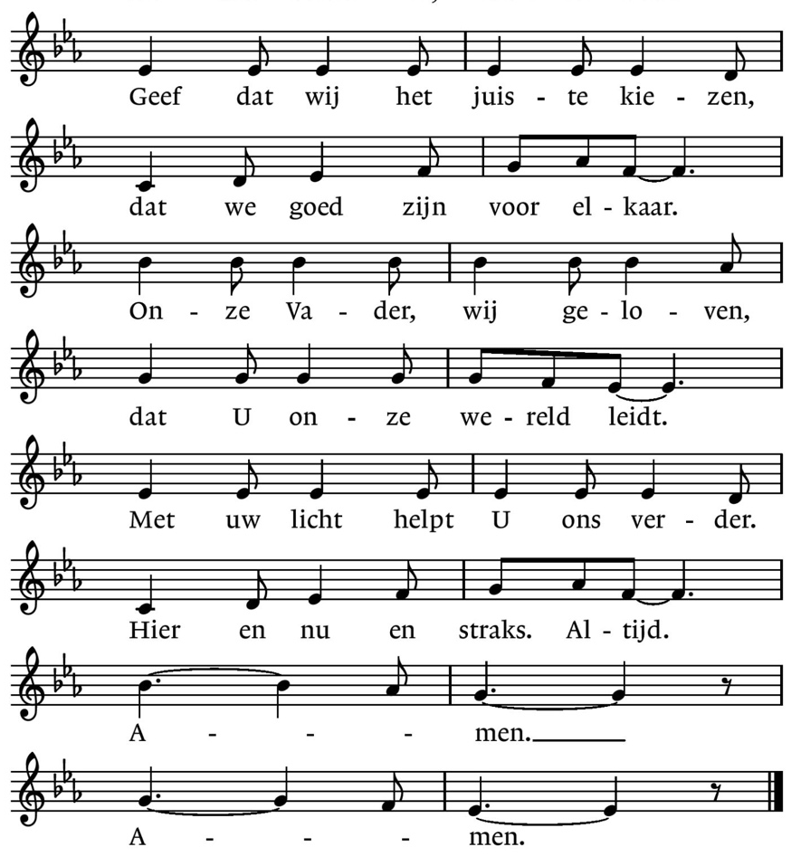

Mededelingen
Zingen: ‘God heeft het eerste woord’ – LB 513: 1,2
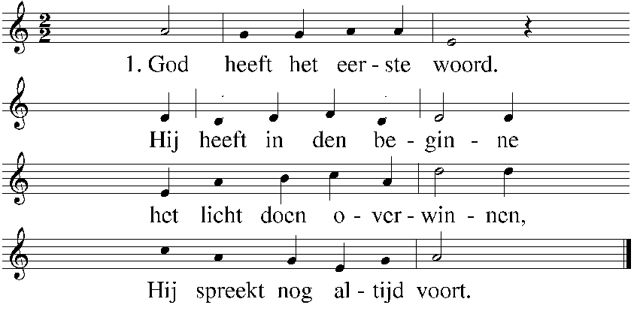

2 God heeft het eerste woord.
Voor wij ter wereld kwamen,
Riep Hij ons reeds bij name,
zijn roep wordt nog gehoord.
UITZENDING EN ZEGEN
We gaan staan
Zingen: ‘God heeft het eerste woord’ – LB 513: 3,4
3 God heeft het laatste woord.
Wat Hij van oudsher zeide,
wordt aan het eind der tijden
in heel zijn rijk gehoord.

4 God staat aan het begin
en Hij komt aan het einde.
Zijn woord is van het zijnde
oorsprong en doel en zin.
Muziek
Collecte
In verband met het meditatieve karakter van de viering zijn
beide collectes bij het verlaten van de kerkzaal.
Beneden bent u van harte welkom bij koffie en thee!

Aan deze dienst werken mee:
KR-lid: Kees Meinema
Organist: Frank Odding
Koster: Hans Gideonse
Streaming: Einar Folmer
Voorgangers: leden werkgroep liturgie

